TAF - Supply Chain Analytics

Grupo 1: Jan Benites, Ximena Dongo, Mario H. Palomino

Julio 2021

# LLamado de las librerias requeridas

library(readxl)  
library(xts)

## Loading required package: zoo

##   
## Attaching package: 'zoo'

## The following objects are masked from 'package:base':  
##   
## as.Date, as.Date.numeric

library(lubridate)

##   
## Attaching package: 'lubridate'

## The following objects are masked from 'package:base':  
##   
## date, intersect, setdiff, union

library(forecast)

## Registered S3 method overwritten by 'quantmod':  
## method from  
## as.zoo.data.frame zoo

# Lectura de los Datos Historicos

file = "Data Source - TAF SCA.xlsx"  
  
df = read_excel(file)

# Construcción de la Serie de tiempos y Gráfica

Sales.ts = ts(df[2],start = c(2013,1),frequency = 12)  
  
plot(Sales.ts)

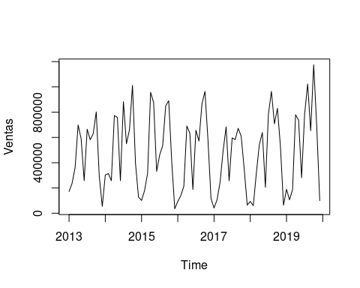

Sales.ts

## Jan Feb Mar Apr May Jun  
## 2013 172120.01 237306.71 360651.77 698546.33 589278.41 257435.60  
## 2014 302951.44 314034.20 258151.74 772879.93 757396.47 257396.08  
## 2015 101223.06 179332.18 315320.71 956782.35 875798.66 331442.58  
## 2016 93652.74 138879.70 213877.24 690444.13 633894.65 187636.41  
## 2017 41443.00 106764.05 243988.08 491217.16 683393.93 256743.00  
## 2018 93438.50 60308.40 314586.46 543351.86 638568.33 205547.86  
## 2019 189862.50 106257.90 186110.80 779468.00 736749.59 281442.87  
## Jul Aug Sep Oct Nov Dec  
## 2013 664951.47 581761.39 630379.20 801938.51 291345.87 54746.80  
## 2014 882534.68 550169.15 660174.64 1011352.53 393408.95 127417.56  
## 2015 461132.59 534749.95 850139.31 889691.98 405985.44 35167.00  
## 2016 656652.15 571310.35 865347.92 964291.49 577111.60 116576.00  
## 2017 596605.71 582675.02 671869.78 608248.52 347881.24 64604.50  
## 2018 781258.21 964490.25 707860.44 830413.43 524399.90 63290.00  
## 2019 785225.80 1022805.80 652993.65 1174753.28 692736.77 99969.00

# Descomposición de la serie de tiempo

plot(decompose(Sales.ts))

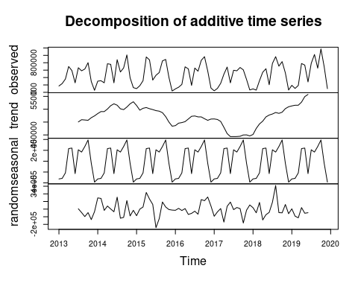 Presentamos el gráfico de las ventas históricas de los años 2013 a 2019 identificando los componentes de series de tiempo. La serie de tiempo de la empresa presenta un componente de tendencia (positiva), estacionalidad y un componente irregular (debido a los errores).

## Definición del Modelo - Suavización Exponencial

model1.ts = HoltWinters(Sales.ts,beta = FALSE, gamma = FALSE)

### Resultados del Modelo

plot(model1.ts)

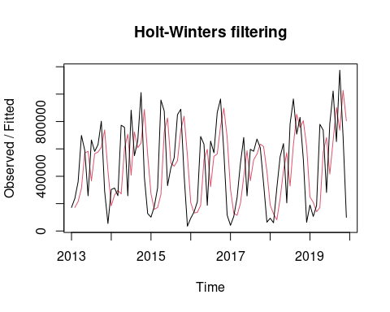

model1.ts

## Holt-Winters exponential smoothing without trend and without seasonal component.  
##   
## Call:  
## HoltWinters(x = Sales.ts, beta = FALSE, gamma = FALSE)  
##   
## Smoothing parameters:  
## alpha: 0.6654249  
## beta : FALSE  
## gamma: FALSE  
##   
## Coefficients:  
## [,1]  
## a 335830

model1.ts$SSE

## [1] 7.999254e+12

Al utilizar el modelo HoltWinters sin considerar la tendencia ni estacionalidad (únicamente la suavización exponencial) podemos ver gráficamente que el modelo falla. El SSE es alto.

## Definición del Modelo - Suavización exponencial y tendencia

model2.ts = HoltWinters(Sales.ts,gamma = FALSE )

### Resultados del Modelo

plot(model2.ts)

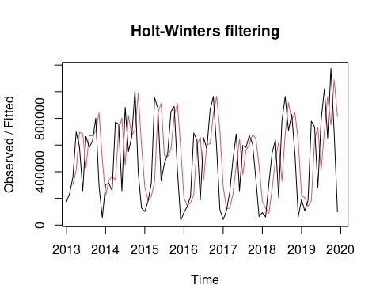

model2.ts

## Holt-Winters exponential smoothing with trend and without seasonal component.  
##   
## Call:  
## HoltWinters(x = Sales.ts, gamma = FALSE)  
##   
## Smoothing parameters:  
## alpha: 0.7398694  
## beta : 0.02174443  
## gamma: FALSE  
##   
## Coefficients:  
## [,1]  
## a 285749.875  
## b 6770.804

model2.ts$SSE

## [1] 8.334678e+12

Al utilizar el modelo HoltWinters sin considerar la estacionalidad (únicamente la suavización exponencial y tendencia) podemos ver gráficamente que el modelo falla. El SSE sigue siendo alto.

Definición del Modelo - Suavización exponencial - tendencia y Estacionalidad

model3.ts = HoltWinters(Sales.ts)

### Resultados del Modelo

plot(model3.ts)

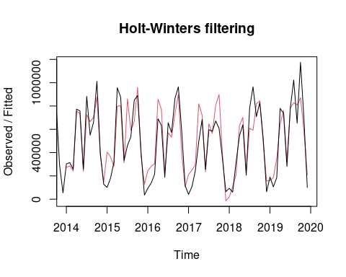

model3.ts

## Holt-Winters exponential smoothing with trend and additive seasonal component.  
##   
## Call:  
## HoltWinters(x = Sales.ts)  
##   
## Smoothing parameters:  
## alpha: 0.1566201  
## beta : 0.006363121  
## gamma: 0.5395877  
##   
## Coefficients:  
## [,1]  
## a 656092.073  
## b 5187.654  
## s1 -396106.228  
## s2 -429667.799  
## s3 -295162.701  
## s4 155001.625  
## s5 173325.894  
## s6 -276607.021  
## s7 206036.652  
## s8 334918.679  
## s9 119686.084  
## s10 410735.680  
## s11 -15513.740  
## s12 -514488.298

model3.ts$SSE

## [1] 1.326693e+12

Al utilizar el modelo HoltWinters considerando la suavización exponencial, la tendencia y la estacionalidad podemos ver gráficamente que el modelo predice con relativa exactitud los valores de las ventas. El SSE es el menor encontrado con un valor de 1.326693e+12.

### Pronóstico

forecast = forecast(model3.ts,h=12)

### Resultados del Pronóstico

forecast

## Point Forecast Lo 80 Hi 80 Lo 95 Hi 95  
## Jan 2020 265173.5 91228.474 439118.5 -852.4601 531199.5  
## Feb 2020 236799.6 60707.152 412892.0 -32510.5491 506109.7  
## Mar 2020 376492.3 198251.622 554733.0 103896.6886 649088.0  
## Apr 2020 831844.3 651454.307 1012234.3 555961.6056 1107727.0  
## May 2020 855356.2 672815.793 1037896.7 576184.7195 1134527.8  
## Jun 2020 410611.0 225918.831 595303.1 128148.7157 693073.2  
## Jul 2020 898442.3 711597.075 1085287.5 612687.1863 1184197.4  
## Aug 2020 1032512.0 843512.179 1221511.8 743461.7270 1321562.2  
## Sep 2020 822467.0 631311.062 1013623.0 530119.1992 1114814.9  
## Oct 2020 1118704.3 925390.434 1312018.1 823056.2589 1414352.3  
## Nov 2020 697642.5 502168.990 893116.1 398691.5505 996593.5  
## Dec 2020 203855.6 6220.515 401490.7 -98401.1901 506112.4

sum(forecast$mean)

## [1] 7749901

Las ventas proyectadas para el año 2020 hubieran sido de USD 7’749,901 y los detalles mes a mes se presentan en el cuadro anterior.

# Representación Gráfica del Pronóstico

Presentamos el gráfico de las ventas históricas reales y las ventas proyectadas al término del año 2020.

plot(forecast)

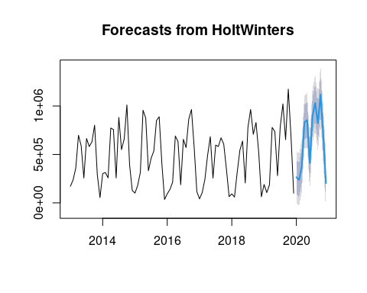 ## Análisis: En base a los resultados obtenidos …